Nikon onthult compact superzoomduo: maak kennis met de COOLPIX P520 en de COOLPIX L820

Amsterdam, 29 januari 2013 – Vandaag maakt Nikon Europe de introductie van twee nieuwe krachtige superzoomcamera's bekend. Dankzij het verbluffende NIKKOR-objectief met 42x optische zoom en geavanceerde vibratiereductie met lens-shift, de kantelbare 8,0-cm (3,2-inch) lcd-monitor, de mogelijkheid Full HD-filmopnamen te maken en de geïntegreerde gps-functionaliteit is de P520 ideaal voor gepassioneerde fotografen die op zoek zijn naar een veelzijdige compactcamera met een zeer groot brandpuntbereik. De klassiek ogende L820 is uitgerust met een NIKKOR-ultragroothoekobjectief met 30x optische zoom, maar is draagbaar en gebruiksvriendelijk gebleven. De camera is uitgerust met een 16-megapixel CMOS-sensor, 7,5-cm (3,0-inch) lcd-monitor, vibratiereductie met lens-shift en functionaliteit voor Full HD-filmopnamen.
“Door het grote brandpuntbereik, van 24 mm voor groothoekfoto's tot 1000 mm voor supertelefoto's, kom je met de P520 dichter bij de actie dan je tot nu toe voor mogelijk had gehouden,” aldus Matthieu van Vliet, Country Manager bij Nikon Nederland. “Daardoor is deze camera perfect voor mensen die overal willen kunnen fotograferen, of ze nu ver van het podium staan bij een concert of op safari gaan, en de camera zo nodig met de hand willen kunnen instellen. Het superzoomobjectief van de L820 biedt meer gebruikscomfort. Beide camera's maken het mogelijk Full HD-films op te nemen met optische zoom. De beelden zijn daarbij ongelooflijk stabiel.”
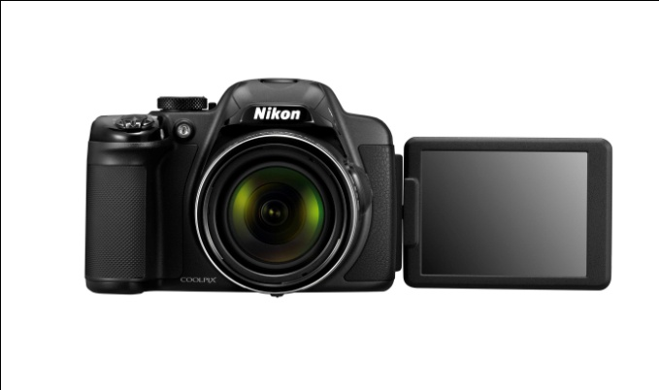
De P520 - maak kennis met de ongekende zoomkracht
De COOLPIX P520 is een superveelzijdige bridgecamera die is opgewassen tegen alle opnameomstandigheden. Het NIKKOR-objectief met 42x optische zoom, een van de krachtigste die momenteel verkrijgbaar zijn, maakt het mogelijk zowel close-ups te maken als verafgelegen landschappen te fotograferen.
Zelfs bij gebruik van de maximale zoomfactor zorgen de 18-megapixel CMOS-sensor met belichting via de achterzijde en de geavanceerde vibratiereductie met lens-shift ervoor dat de beelden staan als een huis en onderwerpen haarscherp in beeld komen, in alle lichtomstandigheden. De kantelbare 8,0-cm (3,2-inch) lcd-monitor met 921.000 beeldpunten maakt het mogelijk vanuit uiteenlopende hoeken te fotograferen en prikkelt je creativiteit. Het prachtige hogeresolutiescherm van de professionele Nikon D-SLR-camera's is voorzien van een antireflectiecoating en staat garant voor de beste kleurweergave en de helderste beelden in dit segment.

Gevorderde fotografen kunnen de camera-instellingen van de P520 desgewenst helemaal naar hun hand zetten, dankzij de standknop voor handmatige belichtingsstanden (P/S/A/M) en de Gebruikersstand waarmee je je voorkeursinstellingen direct kunt oproepen. Met één druk op de knop kun je tijdens het fotograferen overschakelen op Full HD-filmopname. Dankzij de geïntegreerde gps-functionaliteit kan de exacte locatie worden geregistreerd waar een foto is gemaakt. Hiertoe wordt een zogenaamde geotag opgeslagen in de beeldgegevens. Dat maakt de P520 bij uitstek geschikt voor reislustige fotografen. Met de als optie verkrijgbare wifi-dongle kunnen beelden en films direct naar een smart device* worden overgebracht, waarna ze kunnen worden geüpload naar internet.

De COOLPIX P520 is vanaf 21 maart drie kleuren* verkrijgbaar: donkerzilver, zwart en rood. De adviesprijs bedraagt € 429,-.
*de kleurkeuze kan per land verschillen.In Nederland wordt zwart en zilver gevoerd.

De L820 - gebruiksvriendelijke functionaliteit voor elke gelegenheid
De COOLPIX L820 met NIKKOR-objectief met 30x superzoom en functionaliteit voor Full HD-filmopnamen neemt je een hoop regelwerk uit handen. De Eenvoudige autostand past de camera-instellingen automatisch aan de omstandigheden aan, zodat jij zorgeloos kunt fotograferen en filmen. Daarbij zorgt de zeer gevoelige 16-megapixel CMOS-beeldsensor met belichting via de achterzijde ook bij weinig licht voor prachtig gedetailleerde beelden.

Dankzij het grote brandpuntbereik kun je met de L820 alle kanten op: zowel ultragroothoekfoto's van bijvoorbeeld weidse strandlandschappen als supertelefoto's van bijvoorbeeld een eenzame windsurfer op een verre golftop behoren tot de mogelijkheden. Met de slimme regelaar aan de zijkant kun je snel van perspectief wisselen en soepel en stabiel door het hele brandpuntbereik zoomen, of je nu foto's of filmopnamen maakt. De vier automatische functies tegen onscherpte zorgen ervoor dat het onderwerp altijd scherp blijft. Wil je tijdens het fotograferen een film opnemen, dan kun je met één druk op de knop overschakelen op Full HD-opname (1080p). Op het grote 7,5-cm (3,0-inch) lcd-scherm wordt de actie met duizelingwekkende helderheid weergegeven, zowel overdag als 's nachts.
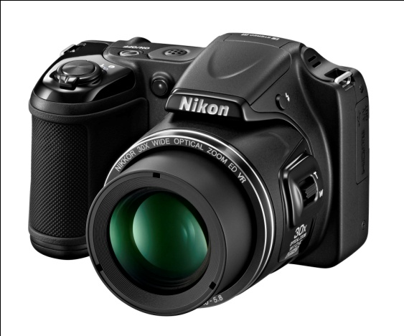
De COOLPIX L820 is vanaf 21 februari verkrijgbaar in vier kleuren*: paarszwart, blauw, rood en zwart. De adviesprijs bedraagt € 249,-
* De kleurkeuze kan per land verschillen. In Nederland wordt enkel de zwarte kleur gevoerd.

Nikon COOLPIX P520: Andere functies
- Auto HDR-stand: hierbij worden twee opnamen die tijdens één ontspancyclus met verschillende belichting zijn gemaakt gecombineerd tot een beeld met een groot dynamisch bereik en een rijke kleurgradering. Daardoor kun je in alle omstandigheden beelden schieten met een indrukwekkend kleurenpalet.
- Macro-close-up: hiermee kun je scherpstellen op onderwerpen die zich vlak voor de lens bevinden (tot 1 cm) en kun je de kleinste details vastleggen.
- Eenvoudig panorama 360°/180°: door verticaal of horizontaal te pannen, kun je dynamische panorama's maken.
- 3D-opnamestand: hiermee kun je een 3D-beeld maken van elk niet-bewegend onderwerp voor weergave op 3D-tv's en -computers.
- Aanpasbare functieknop: hiermee kun je snelkoppelingen maken voor de camera-instellingen die je het meest gebruikt en het menu helemaal links laten liggen.
- Geavanceerde filmfuncties: gebruik de optische zoom met autofocus bij het filmen en maak opnamen in slowmotion of fastmotion bij snelheden tot 120 bps (VGA), met een resolutie van 1920 x 1080 en diverse beeldsnelheden (60i, 50i, 30p of 25p). Films kunnen ook in iFrame-indeling worden opgenomen en via een ingebouwde HDMI-aansluiting kun je de camera direct op een hdtv aansluiten.
- Snelle continu-opnamen: maak tot tien opnamen met volledige resolutie bij 7 bps of tot 30 opnamen met volledige resolutie bij 1 bps.
- Snelle en nauwkeurige AF: het uitgekiende autofocussysteem met 99 scherpstelpunten maakt het mogelijk ook bij complexe onderwerpen handmatig scherp te stellen.
AF met onderwerp volgen: hiermee kun je scherpe opnamen maken van onderwerpen die niet kunnen of willen stilstaan. AF met onderwerp volgen zorgt dat de camera blijft scherpstellen op het geselecteerde onderwerp, zelfs als dit beweegt.

Nikon COOLPIX L820: Andere functies
- Slim portretsysteem: hiermee maak je keer op keer perfecte portretten. Glimlachtimer maakt een foto wanneer je onderwerp glimlacht, Knipperdetectie komt in actie wanneer iemand met zijn ogen knippert en met de opties van Glamour-retouchering kun je eventuele ongerechtigheden wegpoetsen.
- Retoucheermenu: hiermee kun je je foto's ter plekke verbeteren, dankzij tal van leuke filtereffecten als Selectieve Kleur, waarmee je je foto's monochroom kunt maken en vervolgens een kleur naar keuze kunt geven, en Ster, waarmee je een stereffect kunt toepassen op heldere objecten.
- AA-batterijen: de camera wordt van stroom voorzien door vier AA-batterijen, die overal ter wereld verkrijgbaar zijn.
- 19 onderwerpstanden: automatische optimalisatie van de camera-instellingen voor gebruik van populaire fotostijlen en -effecten. Door de stand te kiezen die het beste bij de omstandigheden past, maak je steeds de prachtigste foto's.
- Draadloze overdracht: compatibel met Eye-Fi X2-kaarten (of nieuwer). Verzend je digitale foto's (in JPEG-indeling) direct naar je smart device of computer en profiteer van de vele voordelen van de fotodeelservice van Nikon, Nikon Image Space.

NIET VOOR PUBLICATIE:

Perscontacten, ook voor testexemplaren:
Grayling
Stijn Zwinkels
T +31 (0)20 575 40 09
E stijn.zwinkels@grayling.com
PressRoom: http://press.grayling.nl/

Ga voor meer informatie over de bekroonde producten van Nikon naar: www.europe-nikon.com

